Муниципальное бюджетное общеобразовательное учреждение «Лицей №4»

Индивидуальный проект
по дисциплине: «Физика»
на тему:
«Автомобили XXI века:
чем электродвигатель лучше ДВС?»

Выполнила:
ученица 11«А» класса
Кривуша Екатерина

Преподаватель:
учитель физики
Алыкова Людмила Вадимовна

2022
Оглавление

Введение ……………………………………………………………………… 3

1. Историческая справка ……………………………………………………. 5

2. Основная часть …………………………………………………………… 6

2.1. Основные положения …………………………………………………… 6

2.2. Особенности дизельного двигателя ………………………..…………... 8

2.3. Особенности бензинового двигателя ………………………………….. 10

2.4. Особенности электрического двигателя ………………………………. 12

2.5. Сравнительный анализ двигателей …………………………………….. 14

Заключение …………………………………………………………………… 15

Использованная литература ………………………………………………… 16

Приложения ………………………………………………………………….. 17

Введение

Вступление.
Для исследовательской работы я выбрала тему «Автомобили XXI века: чем ДВС лучше электродвигателя?», так как с недавних пор серьёзно заинтересовалась автомобилями не только с точки зрения вождения, но и с точки зрения их устройства. В будущем я планирую связать свою профессию с машиностроением, а в частности, с инновационными разработками, касающимися непосредственно электродвигателей. Вот почему столь важно понять, чем же электрический двигатель лучше двигателя внутреннего сгорания. В моей работе собраны, описаны и проанализированы динамические и экономические характеристики современных автомобилей и даны рекомендации по выбору транспортного средства будущего.
К 2025 году Норвегия готова полностью отказаться от автомобилей с ДВС. Российская Федерация не отстает от мировой практики и начинает выпуск собственных электромобилей. По статистике 14% опрошенных россиян хотели бы приобрести электромобиль, а значит изучение данной темы актуально.
Проблема исследования – насколько экономичны электромобили в повседневной эксплуатации.
Объект исследования – двигатели внутреннего сгорания (дизельный и бензиновый) и электродвигатель для легкового автомобильного транспорта.
Предмет исследования – динамические характеристики и потребление энергии двигателей современных автомобилей.
Цель: обосновать необходимость замены двигателей внутреннего сгорания на электродвигатели в легковом автомобильном транспорте.
Задачи исследования:
- Изучить литературу по автомобильным двигателям.
- Провести поиск и описание типов автомобильных двигателей и их истории.
- Найти и выявить общие динамические и экономические характеристики для автомобильных двигателей.
- Сделать сравнительный анализ характеристик автомобильных двигателей.
- Сделать вывод по результатам работы.
Гипотеза – замена двигателя внутреннего сгорания (ДВС) на электрический двигатель сделает автомобиль значительно экономичнее при повседневной эксплуатации.
Основные этапы работы:
- Поиск литературы по данной теме.
- Поиск информации в найденных печатных и электронных источниках.
- Составление исторической справки
- Обработка информации с занесением данных в таблицы
- Создание и анализ графиков характеристик автомобильных двигателей.
- Сравнение параметров экономичности автомобильных двигателей.
- Запись выводов и оценка полноты решения поставленных задач.
Методы исследования:
1. Изучение специальной литературы.
2. Обобщение и систематизация материала по данной теме.
3. Анализ и фиксация результатов исследований.
Научная новизна нашего исследования заключается в новом виде формирования позитивного взгляда наших соотечественников на автомобили с электрической силовой установкой.
Теоретическая значимость данной исследовательской работы заключается в совершенствовании методов описания характеристик автомобильных двигателей, для продвижения электромобилей на отечественном рынке.
Практическая значимость, заключается в том, что полученные в ходе исследования данные способны расширить знания обучающихся о достоинствах и недостатках современных автомобилей в повседневной жизни.
Характеристика основных источников получения информации. Для получения исходных данных использовались открытые источники информации: официальные документы, учебные пособия, научно-популярная литература, видеоролики, находящиеся в свободном доступе в Интернете.
1. Историческая справка
История развития электромобилей начинается с создания электрического двигателя. В 1834 году русским ученым Борисом Семёновичем Якоби был создан первый электродвигатель с вращающимся валом. В 1835 году шотландец Роберт Андерсон на выставке Общества поощрения искусств, мануфактур и торговли показал свою электрифицированную тележку. Но практическая возможность постройки данного транспортного средства появилась в 1889 году, когда замечательный русский инженер-электротехник Михаил Осипович Доливо-Добровольский разработал систему трехфазного тока и опробовал на ней первый трехфазный двигатель переменного тока. Электродвигатель разработанный Доливо-Добровольским остался практически неизменным до настоящего времени. Широкое применение электродвигатели его разработки наши в Великобритании. К 1897 году в Лондоне работали 15 электромобилей, в 1914 по всему миру - около 30000. Это был краткий успех электромобилей. Вскоре о них забыли. Началась эпоха ДВС.
Двигатели внутреннего сгорания появились как альтернатива популярным в 19 веке паровым двигателям. Их преимуществами были малые габариты и быстрый запуск. Первый практически действующий двигатель был построен в 1860 году бельгийским механиком Жаном Этьеном Ленуаром. Он работал на светильном газе, открытом ещё в 1799 году французским инженером Филиппом Лебоном. В 1863 году немецкий конструктор Николаус Аугустус Отто запустил двухтактный двигатель, в пять раз экономичнее двигателя Ленуара.
Изобретателями автомобилей с двигателями внутреннего сгорания считаются немецкие инженеры. Опираясь на двадцатилетний опыт моторостроения к началу 80-х годов XIX столетия немецкий инженер и изобретатель Карл Фридрих Бенц запатентовал акселератор, систему зажигания, карбюратор и водяной радиатор охлаждения. В 1883 году начал производить двухтактный бензиновый карбюраторный двигатель, который в 1886 году установил на самостоятельно разработанный автомобиль.
В это время два друга Готлиб Даймлер и Вильгельм Майбах, проработав на заводе Отто с 1869 по 1882 год, открыли собственную фирму и в 1885 году создали легкий четырехтактный бензиновый карбюраторный двигатель. В 1886 году его поставили на первый мотоцикл. Автомобиль, созданный ими в 1889 году, был более совершенным, по сравнению с автомобилем Карла Бенца. В настоящее время многие считают Карла Бенца и Готлиба Даймлера создателями первого автомобиля. Имя Вильгельма Майбаха выпало из этой истории. Но именно эти три человека, стоявшие на заре автомобилестроения вписали свои имена в историю. «Бенц», «Майбах» и «Даймлер» - известные компании, выпускающие автомобили уже более 100 лет.
В 60-х годах двадцатого столетия экологические проблемы вышли на первый план. Электромобили становятся всё более востребованными. К концу шестидесятых годов было выпущено несколько моделей. Основой для их создания стали малогабаритные автомобили с ДВС. Основными недостатками данных транспортных средства были: слабая динамика движения, короткий пробег до полной разрядки, высокая стоимость и продолжительное время зарядки. До конца 80-х годов недостатки электромобилей так и не были устранены.
В 1990-х годах в США и Западной Европе принимаются законодательные и регулятивные меры, направленные на улучшение экологической обстановки, вместе с которыми возрождается интерес к электрическим двигателям в автомобилестроении. Реальный прорыв в данной области возник с появлением в начале XXI века аккумуляторов с высокой плотностью заряда. Известные производители преуспели в создании высокопроизводительных транспортных средств на электрической тяге. Но, тем не менее, главными проблемами электромобилей остаются их короткий пробег на одной зарядке и длительное время зарядки аккумуляторов.
2. Основная часть
2.1. Основные положения
В качестве основы проведения исследовательской работы использовалась официально допущенная к печати научная литература. В качестве источника информации по электрическим двигателям для электромобилей выбраны учебные пособия для вузов В.Е. Ютта «Электромобили и автомобили с комбинированной энергоустановкой», В.Н. Галушко «Расчет асинхронных двигателей: Пособие для выполнения курсовой работы», Бойко Е.П. «Асинхронные двигатели общего назначения» и Н.Н. Демидова «Конструирование и расчет автомобилей и тракторов. Электромобили». Для выбора данных по тепловым двигателям автомобилей использовалось учебное пособие А.И. Колчина и В.П. Демидова «Расчет автомобильных и тракторных двигателей». Дополнительная информация получена из научно-популярной литературы и видеороликов в Интернете.
В настоящее время на автомобилях устанавливается два типа двигателей: тепловые и электрические. Тепловые двигатели внутреннего сгорания работают на дизельном топливе, бензине и пропане. Принцип действия бензиновых двигателей и двигателей, работающих на газе, очень похожи. Поэтому они были объединены в группу бензиновых двигателей. Тепловой двигатель – это двигатель, в котором происходит превращение внутренней энергии топлива, которое сгорает, в механическую работу.
Любой тепловой двигатель состоит из трех основных частей: нагревателя, рабочего тела (газ, жидкость и др.) и холодильника. В основе работы двигателя лежит циклический процесс (это процесс, в результате которого система возвращается в исходное состояние).
Общее свойство всех циклических (или круговых) процессов состоит в том, что их невозможно провести, приводя рабочее тело в тепловой контакт только с одним тепловым резервуаром. Их нужно, по крайней мере, два. Тепловой резервуар с более высокой температурой называют нагревателем, а с более низкой – холодильником. Совершая круговой процесс, рабочее тело получает от нагревателя некоторое количество теплоты Q₁ (происходит расширение) и отдает холодильнику количество теплоты Q₂, когда возвращается в исходное состояние и сжимается. Полное количество теплоты Q=Q₁-Q₂, полученное рабочим телом за цикл, равно работе, которую выполняет рабочее тело за один цикл. При обратном цикле расширение происходит при меньшем давлении, а сжатие - при большем. Поэтому работа сжатия больше, чем работа расширения, работу выполняет не рабочее тело, а внешние силы. Эта работа превращается в теплоту. Таким образом, в холодильной машине рабочее тело забирает от холодильника некоторое количество теплоты Q₁ и передает нагревателю большее количество теплоты Q₂.
Коэффициент полезного действия теплового двигателя рассчитывается по формуле:
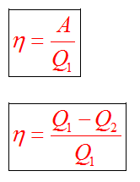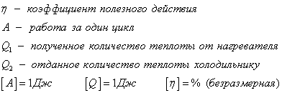
Электрические двигатели работают на постоянном и переменном токе.
Принцип работы электродвигателя любого типа заключается в использовании электромагнитной индукции, возникающей внутри устройства после подключения в сеть. Для того чтобы понять, как эта индукция создается и приводит элементы двигателя в движение, следует обратиться к школьному курсу физики, объясняющему поведение проводников в электромагнитном поле. Итак, если мы погрузим проводник в виде обмотки, по которому движутся электрические заряды, в магнитное поле, он начнет вращаться вокруг своей оси. Это связано с тем, что заряды находятся под влиянием механической силы, изменяющей их положение на перпендикулярной магнитным силовым линиям плоскости. Можно сказать, что эта же сила действует на весь проводник.
Закономерность взаимодействия магнитного поля и токопроводящего контура с созданием электродвижущей силы лежит в основе функционирования электродвигателей всех типов. Для создания аналогичных условий в конструкцию устройства включают:
- Ротор (обмотка) – подвижная часть машины, закрепленная на сердечнике и подшипниках вращения. Она исполняет роль токопроводящего вращательного контура.
- Статор – неподвижный элемент, создающий магнитное поле, воздействующее на электрические заряды ротора.
- Корпус статора. Оснащен посадочными гнездами с обоймами для подшипников ротора. Ротор размещается внутри статора.
Для представления конструкции электродвигателя можно создать принципиальную схему на основе предыдущей иллюстрации:
После включения данного устройства в сеть, по обмоткам ротора начинает идти ток, который под воздействием магнитного поля, возникающего на статоре, придает ротору вращение, передаваемое на крутящийся вал. Скорость вращения, мощность и другие рабочие показатели зависят от конструкции конкретного двигателя и параметров электрической сети.
По взаимодействию магнитных полей электродвигатели бывают синхронные и асинхронные. В качестве примера был выбран асинхронный электродвигатель переменного тока. В асинхронном двигателе переменного тока вращающееся магнитное поле создается тремя (для сети 380 В) обмотками статора. Их подключение к источнику питания осуществляется через клеммную коробку, а охлаждение — вмонтированным в двигатель вентилятором. Принцип работы асинхронного двигателя основывается на законе электромагнитной индукции – если частота вращения электромагнитного поля обмоток статора превышает частоту вращения ротора, в нем наводится электродвижущая сила. Это важно, поскольку при одинаковой частоте ЭДС не возникает и, соответственно, не возникает вращения. В действительности нагрузка на вал и сопротивление от трения подшипников всегда замедляет ротор и создает достаточные для работы условия.
Дизельные двигатели получили наибольшее распространение на грузовом автомобильном транспорте благодаря своей экономичности. Тем не менее, они устанавливаются и на легковых автомобилях. Их преимущества: высокий КПД, высокий крутящий момент, низкий расход топлива, большой ресурс. К недостаткам относятся: высокая стоимость, большая масса, затруднённая эксплуатация в зимнее время.
Большая часть легковых автомобилей выпускается с бензиновыми двигателями. Их главные достоинства: большая мощность и лучшие скоростные характеристики, простота конструкции, малый вес и низкая стоимость по сравнению с дизельными двигателями. Но бензиновые двигатели обладают рядом недостатков: повышенным расходом топлива и меньшей долговечностью. Для оптимальной работы тепловых двигателей необходимы элементы систем питания, смазки и охлаждения, находящиеся вне двигателя.
Электрические двигатели имеют ряд преимуществ, по сравнению с тепловыми двигателями: простая конструкция электродвигателя совместно с КПД, в три раза большем, чем у тепловых; крутящий момент, имеющий высокие значения с начала движения; низкая стоимость двигателя, его обслуживания и ремонта. Главная проблема автомобильных электродвигателей связана не с ними самими, а с питающими их аккумуляторами. Недостаточная ёмкость, большой вес, большие габариты, длительное время зарядки и высокая стоимость аккумуляторов сводит к минимуму желание отечественных автолюбителей приобретать данные средства передвижения.
Моя работа связана с исследованием динамических и экономических характеристик двигателей. Для этого выбраны общие характеристики для всех двигателей: номинальная мощность – 80 кВт (108,77 л.с.) и максимальное число оборотов – 4800 об/мин. Этот расчет следует считать условным, т.к. бензиновый двигатель с указанным числом оборотов считается низкоскоростным. Подобные двигатели были характерны для середины XX века. Для дизельного двигателя данное число оборотов считается высоким. Не все современные дизеля работают в таком режиме. Номинальное число оборотов в асинхронном электрическом двигателе зависит от частоты тока. Поэтому на автомобилях устанавливают преобразователь частоты переменного тока. В процессе работы двигателя параметры динамических и экономических характеристик меняются в зависимости от числа оборотов двигателя.

2.2 Особенности дизельного двигателя

На странице 147 учебного пособия А.И. Колчина и В.П. Демидова «Расчет автомобильных и тракторных двигателей» дана таблица соотношения между параметрами относительной скоростной характеристики дизельного двигателя в процентах. На основании данных таблицы ведём расчет мощности и удельного расхода топлива, выбрав номинальное значение мощности при частоте оборотов, равном 4000. Данные расчетов записываем в таблицу 1.
Таблица 1
Внешние скоростные характеристики дизельного двигателя
Частота вращения коленчатого вала, % | 20 | 40 | 60 | 80 | 100 | 120
Частота вращения коленчатого вала, об/мин | 800 | 1600 | 2400 | 3200 | 4000 | 4800
Мощность двигателя, % | 20 | 53 | 72 | 89 | 100 | 108
Мощность двигателя, кВт | 16 | 42 | 58 | 71 | 80 | 86
Удельный расход топлива, % | 103 | 96 | 92 | 94 | 100 | 110
Удельный расход топлива, л/100 км | 5,91 | 5,47 | 5,29 | 5,37 | 5,72 | 6,28

Исходя из формулы (6.5) на странице 145 определяем крутящий момент двигателя. Данные записываем в таблицу 2.

Таблица 2
Расчет крутящего момента дизельного двигателя
Частота вращения коленчатого вала, об/мин | 800 | 1600 | 2400 | 3200 | 4000 | 4800
Мощность двигателя, кВт | 16 | 42 | 58 | 71 | 80 | 86
Крутящий момент, Н*м | 225 | 238 | 231 | 209 | 164 | 103
На сайте «Цены на бензин в России в рублях сегодня» выбираем цену одного литра дизельного топлива. Все полученные результаты заносим в сводную таблицу 3 динамических и экономических характеристик дизельного двигателя.
Таблица 3
Динамические и экономические характеристики дизельного двигателя
Частота вращения  выходного вала двигателя  n, об/мин | Характеристики
 | N, кВт | M, Н*м | G,  л/100 км | Ц,  руб/л | С,  руб/100 км
0 | - | - | - | 49,14 | -
800 | 16 | 225 | 5,91 | 49,14 | 290,41
1600 | 42 | 238 | 5,47 | 49,14 | 268,80
2400 | 58 | 231 | 5,29 | 49,14 | 259,95
3200 | 71 | 209 | 5,37 | 49,14 | 263,88
4000 | 80 | 164 | 5,72 | 49,14 | 281,08
4800 | 86 | 103 | 6,28 | 49,14 | 308,60
В таблице 3 указаны следующие величины:
n – частота вращения выходного вала двигателя, об/мин;
N – мощность двигателя, кВт;
M – крутящий момент на выходном валу двигателя, Н*м;
G – расход топлива для тепловых двигателей, л/100 км,
Ц – цена одного литра топлива, руб/л,
С – стоимость энергоносителя необходимого на 100 км пути.

2.3 Особенности бензинового двигателя
На странице 146 учебного пособия А.И. Колчина и В.П. Демидова «Расчет автомобильных и тракторных двигателей» дана таблица соотношения между параметрами относительной скоростной характеристики бензинового двигателя в процентах. Дополняем таблицу строками с реальными значениями величин. Проводим расчет мощности и удельного расхода топлива, выбрав номинальное значение мощности при частоте оборотов, равном 4000 для выбранных автомобильных двигателей. Данные расчетов записываем в таблицу 4.
Таблица 4
Внешние скоростные характеристики бензинового двигателя
Частота вращения коленчатого вала, % | 20 | 40 | 60 | 80 | 100 | 120
Частота вращения коленчатого вала, об/мин | 800 | 1600 | 2400 | 3200 | 4000 | 4800
Мощность двигателя, % | 20 | 50 | 73 | 92 | 100 | 92
Мощность двигателя, кВт | 16 | 40 | 58 | 74 | 80 | 74
Удельный расход топлива, % | 115 | 100 | 97 | 95 | 100 | 115
Удельный расход топлива, л/100 км | 7,91 | 7,33 | 7,09 | 7,19 | 7,66 | 8,41
Исходя из формулы (6.5) на странице 145 учебного пособия А.И. Колчина и В.П. Демидова «Расчет автомобильных и тракторных двигателей»определяем крутящий момент двигателя. Данные записываем в таблицу 5.
Таблица 5
Расчет крутящего момента бензинового двигателя
Частота вращения коленчатого вала, об/мин | 800 | 1600 | 2400 | 3200 | 4000 | 4800
Мощность двигателя, кВт | 16 | 40 | 58 | 74 | 80 | 74
Крутящий момент, Н*м | 131 | 140 | 145 | 144 | 134 | 122

На сайте «Цены на бензин в России в рублях сегодня» выбираем цену одного литра АИ-95.. Все полученные результаты заносим в сводную таблицу 6 динамических и экономических характеристик бензинового двигателя.
Таблица 6
Динамические и экономические характеристики
бензинового двигателя
Частота вращения  выходного вала двигателя  n, об/мин | Характеристики
 | N, кВт | M, Н*м | G,  л/100 км | Ц, руб/л | С,  руб/100 км
0 | - | - | - | 45,22 | -
800 | 16 | 131 | 7,91 | 45,22 | 357,70
1600 | 40 | 140 | 7,33 | 45,22 | 331,46
2400 | 58 | 145 | 7,09 | 45,22 | 320,61
3200 | 74 | 144 | 7,19 | 45,22 | 325,13
4000 | 80 | 134 | 7,66 | 45,22 | 346,39
4800 | 74 | 122 | 8,41 | 45,22 | 380,30

В таблице 6 указаны следующие величины:
n – частота вращения выходного вала двигателя, об/мин;
N – мощность двигателя, кВт;
M – крутящий момент на выходном валу двигателя, Н*м;
G – расход топлива для тепловых двигателей, л/100 км,
Ц – цена одного литра топлива, руб/л,
С – стоимость энергоносителя необходимого на 100 км пути.
Как видно из таблиц 3 и 6 экономические показатели бензинового и дизельного двигателей соответствуют действительности. Давно доказано, что дизельный двигатель экономичнее бензинового. В следующей части исследования рассмотрим особенности асинхронных электрических двигателей.

2.4 Особенности электрического двигателя

Изучаем данные для определения параметров асинхронных электрических двигателей. Изменение мощности N находим из учебного пособия В.Н. Галушко «Расчет асинхронных двигателей: Пособие для выполнения курсовой работы» и записываем в таблицу 7
Таблица 7
Изменение мощности электродвигателя
Частота вращения коленчатого вала, об/мин | 800 | 1600 | 2400 | 3200 | 4000 | 4800
Мощность двигателя, кВт | 12 | 25 | 48 | 80 | 67 | 40
На основании данных сайта «ЭлектроТехИнфо» определяем изменение крутящего момента в зависимости от числа оборотов вала двигателя. Особенностью электрических двигателей можно считать наличие крутящего момента при остановленном валу двигателя. Эта особенность дает возможность электродвигателям совершать работу с минимальной скорости без предварительного разгона, в отличие от двигателей внутреннего сгорания (см. таблицу 8)

Таблица 8
Изменение мощности электродвигателя
Частота вращения коленчатого вала, об/мин | 0 | 800 | 1600 | 2400 | 3200 | 4000 | 4800
Крутящий момент, Н*м | 184 | 164 | 169 | 219 | 272 | 184 | 92

Удельный расход электроэнергии рассчитывался по формуле 13-24 на стр. 387 учебного пособия Бойко Е.П. «Асинхронные двигатели общего назначения». Его значения можно посмотреть в таблице 9.

Таблица 8
Изменение мощности электродвигателя
Частота вращения коленчатого вала, об/мин | 800 | 1600 | 2400 | 3200 | 4000 | 4800
Мощность двигателя, кВт | 4,89 | 10,09 | 19,65 | 32,62 | 27,47 | 16,48

Цена одного кВт*ч электроэнергии взята из сайта «Таблица тарифов ПАО «ТНС энерго Ярославль»» (выбрано максимальное значение).
Таблица9
Динамические и экономические характеристики асинхронного электрического двигателя
Частота вращения  выходного вала двигателя  n, об/мин | Характеристики
 | N, кВт | M, Н*м | G,  кВт*ч/100 км | Ц, руб/кВт*ч | С,  руб/100 км
0 | - | 184 | - | 4,98 | -
800 | 12 | 164 | 4,89 | 4,98 | 24,35
1600 | 25 | 169 | 10,09 | 4,98 | 50,25
2400 | 48 | 219 | 19,65 | 4,98 | 97,86
3200 | 80 | 272 | 32,62 | 4,98 | 162,45
4000 | 67 | 184 | 27,47 | 4,98 | 136,80
4800 | 40 | 92 | 16,48 | 4,98 | 82,07

На основании данных таблиц 3, 6 и 9 строим графики мощностей (Приложение 1), крутящих моментов (Приложение 2) и экономических показателей (Приложение 3).

2.5. Сравнительный анализ двигателей
При изучении графиков мощностей (Приложение 1) можно заметить, что показатели ДВС достаточно близки друг к другу. Единственным исключением является падение мощности бензинового двигателя на участке 4000-4800 об/мин. График мощности электрического двигателя несколько отличается от графиков ДВС. На участках 0-2800 об/мин и 3600-4800 об/мин мощность электродвигателя несколько меньше, чем у конкурентов. Лишь на участке 2800-3600 об/мин она выше. Значит, оптимальными оборотами при крейсерской скорости автомобиля будет этот участок. Тем не менее, показатели мощностей достаточно близки, а, значит, способность поддерживать скорость на определённых оборотах у двигателей примерно одинакова.
График крутящих моментов (Приложение 2) дает возможность увидеть преимущество электрического двигателя – способность развивать высокий крутящий момент с начала движения. Это достоинство электродвигателей дает возможность сэкономить на сложных механизмах трансмиссии. Сам график крутящего момента электрического двигателя находится в пределах графиков ДВС. Из этого можно сделать вывод, что разгоняться электромобиль будет примерно так же, как и автомобиль с ДВС.
Наибольшую часть времени автомобиль эксплуатируется в режимах работы, характерных для числа оборотов в пределах от 2400 до 4000. На основании Приложения 3 можно увидеть, что при самых высоких ценах на электроэнергию электромобиль будет как минимум в 1,6 раза экономичнее дизельных двигателей и в 2 раза – бензиновых. Отсюда можно сделать вывод: замена двигателей внутреннего сгорания на электрические на легковых автомобилях обоснованна экономией денежных средств при повседневной эксплуатации.
Конечно же, данное исследование лишь слегка приоткрывает завесу тайны в мир автомобилей. Наиболее интересные факты мы оформили в виде буклета. (Приложение №4)
Заключение

На основании проведенного мной исследования, можно сделать следующие выводы:
- Просторы Интернета позволяют найти любую учебную и научно-популярную литературу для проведения подробного исследования на любую интересующую тему.
- В ходе изучения литературы я остановилась на трех видах двигателей: бензиновом, дизельном и электрическом, т.к. они широко представлены в легковом секторе автомобилестроения. Именно между ними ведется борьба за существование в мире автомобилей. Значит, исследование взяло правильное направление.
- В ходе исследования были определены динамические и экономические показатели трёх типов двигателей. К динамическим характеристикам относятся: мощность двигателя, определяющая способность автомобиля поддерживать постоянную скорость, и крутящий момент, отвечающий за способность разгоняться. Стоимость эксплвуатации дает возможность сравнить экономичность двигателей.
- Сравнительный анализ характеристик автомобильных двигателей показал, что динамические характеристики электродвигателей и ДВС достаточно близки, а по экономическим показателям электродвигатель значительно выигрывает у дизельных и, особенно, у бензиновых двигателей.
- Я считаю, что цель моего исследования достигнута, и я научно обосновала необходимость замены двигателей внутреннего сгорания на электродвигатели в легковом автомобильном транспорте.

Использованная литература
Учебники и учебные пособия
- Асинхронные двигатели общего назначения/Бойко Е.П., Гаинцев Ю.В., Ковалев Ю.М. и др.: под ред.В.М. Петрова и А.Э. Кравчика. – М. Энергия, 1980 с. ил.
- Конструирование и расчет автомобилей и тракторов. Электромобили [Текст] : учебное пособие / Н. Н. Демидов, А. А. Красильников, А. Д. Элизов ; М-во образования и науки Российской Федерации, Санкт-Петербургский политехнический ун-т Петра Великого. - Санкт-Петербург : Изд-во Политехнического ун-та, 2016. - 95 с. : ил.
- Масандилов Л.Б., Москаленко В.В. Регулирование частоты вращения асинхронных двигателей. 2-е изд., перераб. и доп. – М. Энергия, 1978. – 96 с.ил.
- Расчет асинхронных двигателей : Пособие для выполнения курсовой работы / В. Н. Галушко, И. С. Евдасев, В. А. Пацкевич, А. В. Дробов ; М-во трансп. и коммуникаций Респ. Беларусь, Белорус. гос. ун-т трансп. – Гомель : БелГУТ, 2016. – 158 с
- Электромобили и автомобили с комбинированной энергоустановкой. Расчет скоростных характеристик: учеб. пособие / В.Е. Ютт, В.И. Строганов. – М.: МАДИ, 2016. – 108 с.
Электронные ресурсы
- Trashbox.ru. Высокие технологии Результаты опроса: Как Вы относитесь к электромобилям? Какие плюсы и минусы у них есть по Вашему мнению? https://trashbox.ru/link/2020-11-19-who-wants-electric-car .
- Журнал «За рулем». 95% владельцев электромобилей всё устраивает! — исследование. https://www.zr.ru/content/news/921374-vladeltsy-ehlektromobilej-ne-so/
- Информационный портал газеты Известия. Россияне рассказали об отношении к электромобилям. https://iz.ru/1055371/2020-09-01/rossiiane-rasskazali-ob-otnoshenii-k-elektromobiliam.
- Таблица тарифов ПАО «ТНС энерго Ярославль». https://yar.tns-e.ru/population/tariffs/tariff-table/
- Цены на бензин в России в рублях сегодня. http://www.benzin-cena.ru/benzin/40-rossija-ceni-v-rubljah.
- ЭлектроТехИнфо. https://eti.su/articles/elektricheskie-mashini/elektricheskie-mashini_1571.html.

Приложения

Приложение 1
График мощностей исследуемых двигателей
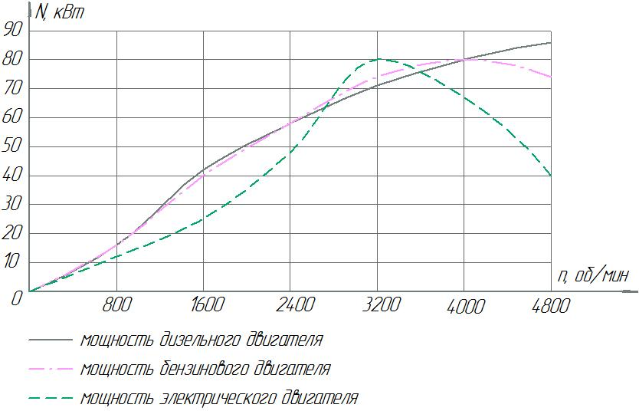
Приложение 2

График крутящих моментов исследуемых двигателей

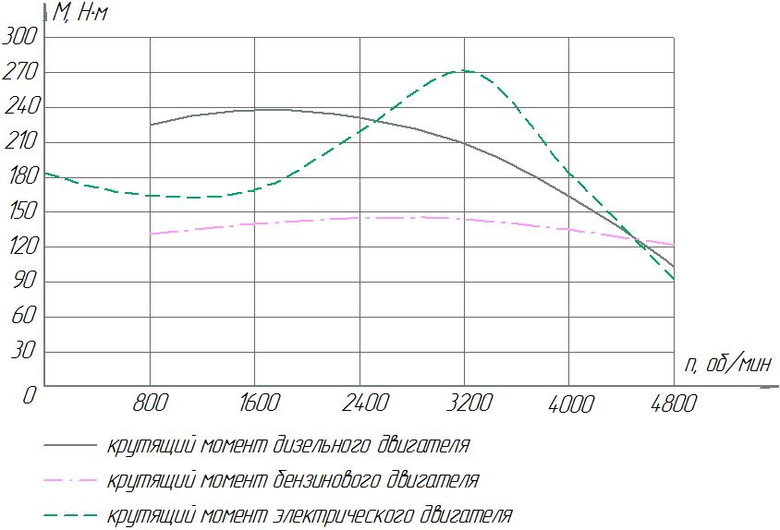

Приложение 3

График экономических показателей исследуемых двигателей

